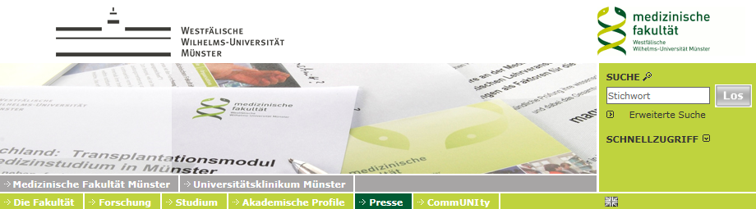

News aus dem Bereich Presse

Projekt zum Einfluss von Fettsäuren auf T-Zellen: Novartis-Stipendium für Dr. Stefan Bittner
Nachricht vom 08.06.2013
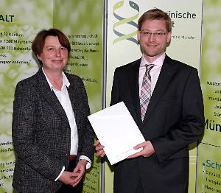
Prodekanin Prof Heidi Pfeiffer überreichte Dr. Stefan Bittner die Stipendium-Urkunde (Foto: FZ)
Münster (mfm/tw) – Exzellente Doktorarbeit und hochrangige Veröffentlichungen: Für seine wissenschaftlichen Leistungen ist Dr. Stefan Bittner von der Medizinischen Fakultät der Universität Münster mit einem Stipendium der Novartis-Stiftung für therapeutische Forschung bedacht worden. Bittner befasst sich vor allem mit der Funktion von Ionenkanälen auf bestimmten Immunzellen, den sogenannten T-Lymphozyten, bei Autoimmunerkrankungen wie der Multiplen Sklerose. Diese Ionenkanäle regulieren die verschiedenen beteiligten Zelltypen in der Multiplen Sklerose und stellen deshalb ein mögliches Ziel für eine gezielte therapeutische Beeinflussung dar.
Nach dem Abitur mit Bestnote und dem Zivildienst auf der Intensivstation einer Erlanger Klinik machte Bittner ab 2003 zunächst in Würzburg seinen Bachelor in der Biomedizin, parallel studierte er in Würzburg Humanmedizin. Seit Februar 2011 arbeitet Bittner als Assistenzarzt an der Klinik für Neurologie der Uniklinik Münster (Prof. Dr. Heinz Wiendl) und als wissenschaftlicher Mitarbeiter in der Arbeitsgruppe von Prof. Dr. Sven Meuth an derselben Klinik und am Institut für Physiologie und Neuropathophysiologie. Im SEED-Programm des Interdisziplinären Zentrums für Klinische Forschung (IZKF) der Medizinischen Fakultät leitet Bittner seit Anfang 2012 eine Nachwuchs-Forschungsgruppe. Seine medizinische Dissertation über die Rolle des Zwei-Poren-K+-Kanals TASK1 in der autoimmunen Neuroinflammation, an der er in Würzburg und Münster arbeitete, ist 2012 mit der Bestnote summa cum laude ausgezeichnet worden.
Als Stipendiat erhält Bittner von der Novartis-Stiftung 8.000 Euro für seine Arbeit. Das Geld wird Bittner für ein neues Projekt verwenden: „Ich möchte herausfinden, welchen Einfluss mehrfach ungesättigte Fettsäuren bei entzündlichen Erkrankungen des Nervensystems auf T-Zellen, das sind bestimmte weiße Blutkörperchen, haben.“
Die Novartis-Stiftung hat ihr Engagement an der MFM gerade um drei Jahre verlängert – schon von 2010 bis 2012 hatte sie jährlich ein Stipendium für Nachwuchswissenschaftler, die bereits durch herausragende Leistungen aufgefallen sind, vergeben. Zu solchen Leistungen zählen exzellente Dissertationen, hochrangige Publikationen und die Erarbeitung innovativer Forschungsansätze. Die Auswahl der Stipendiaten trifft die Medizinische Fakultät in einem kompetitiven Auswahlverfahren. Bittner punktete unter anderem mit seiner exzellenten Dissertation, mehr als 25 Publikationen in international renommierten Fachmagazinen und seinen innovativen Forschungsansätzen zur Rolle von Ionenkanälen für die Funktion des Immunsystems.

http://www.campus.uni-muenster.de/campus-news.htm

